Grupa X ,, Muminki ‘’ 26.10.2020r

1.,,Zgaduj – zgadula’’ – rozwijanie myślenia i pamięci. Rodzic prezentuje ilustracje przedstawiające warzywa: kapustę, ziemniak, ogórek. Czyta zagadki, dziecko wskazuje ilustrację jako odpowiedź.
Zagadki
Mała lub duża, główka nie pusta. Ma dużo liści, zwie się …..(kapusta)
W ogródku rośnie – długi i zielony. W słoiku na zimę –to …..kiszony (ogórek)
Na talerzu leżą pieczone lub gotowane. Albo paseczki keczupem polane. (ziemniaki)
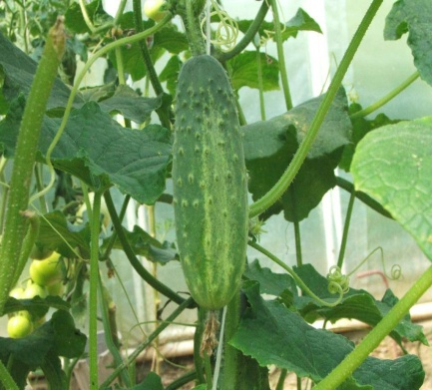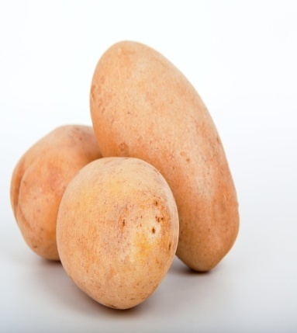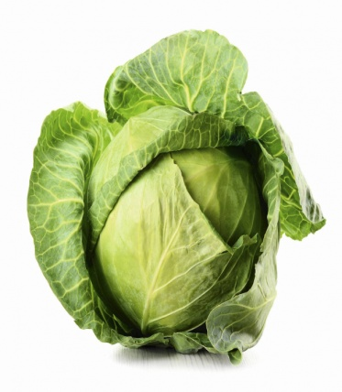

Rozmowa z dzieckiem o prezentowanych warzywach: w jakiej postaci można je jeść (surowe, gotowane, pieczone, w sałatce). Dziecko razem z rodzicem ogląda kiszoną kapustę, wącha kiszonkę i próbuje. Rodzic wyjaśnia: Kapusta i inne warzywa dostarczają nam witamin, ale musimy sprawdzać, czy są odpowiednio przechowywane. Jeśli pojawi się pleśń, to znaczy , że warzywo się zepsuło i należy je wyrzucić. Rodzic tłumaczy, jak wygląda pleśń i czym jest. Następnie kontynuuje: Nie wolno jeść zepsutych produktów oraz niektórych surowych , np. ziemniaków, ponieważ szkodzą zdrowiu.
2.,,Do garnuszka ‘’ – zabawa rzutna.
Dziecko otrzymuje trzy kawałki gazety, gniecie je w obu rączkach i formuje trzy kulki. Rodzic stawia na dywanie duży garnek. Dziecko swobodnie biega w rytm dowolnej muzyki. Gdy muzyka milknie, dziecko zatrzymuje się i wrzuca kulki gazetowe do garnka.

3.,, Stempelkowe czarowanie’’- zabawa plastyczna twórcza.
Rodzic przygotowuje stemple z ziemniaków (wycięte: gwiazdki, kwiatki, serce, kratka, krzyżyk, korona, kółko itp.). Dziecko macza dowolne stemple w farbie i odbija na dużej kartce papieru. W ten sposób tworzy dowolny wzór.

4.,, Kraina pani Witaminki ‘’ – słuchanie opowiadania.
Mały Maciuś to straszny niejadek. Wszyscy tak o nim mówią: mama, babcia, no i oczywiście tata.
- Marchewka jest bardzo zdrowa – mówi mama. Spróbuj. - Nie lubię – odpowiada Maciuś. A sałata jest dla królika. Wolę batonik i ciasteczka. Są słodkie, pyszne!
Mama martwi się, że Maciuś nie chce jeść warzyw. Jak go przekonać? Różne pomysły przychodzą jej do głowy, ale żaden nie jest skuteczny. Aż tu pewnego dnia … Maciuś wrócił z przedszkola bardzo zmęczony. – Biorę misia i idę odpoczywać – powiedział Maciuś. Poszedł do swojego pokoju, położył się na łóżku, a mama przykryła go jego ulubionym kocykiem. Miś zaczął cichutko mruczeć, a po chwili Maciuś już spał. Śniło mu się, że leciutko unosi się w powietrzu. Towarzyszyły mu też inne dzieci – młodsze i starsze od niego. Nagle chłopiec dostrzegł w dole ogromne, kolorowe pola. Były pomarańczowe, zielone, białe i czerwone. Wyglądały pięknie. Maciusiowi wydawało się, że to wielki tort z różnymi smakołykami. Ale kiedy wylądował na ziemi, okazało się, że to wcale nie tort.
- Co to? – zdziwił się chłopiec. Marchewka, brokuły, kalafiory i buraki? No i jeszcze szczypior?
- Cześć – jesteś tu pierwszy raz? – zapytał chłopiec z kręconymi włosami.
- Tak, a co to właściwie jest? – powiedział Maciek.
- To jest Kraina Pani Witaminki. Przylatują tu takie niejadki jak ty i ja. Pani Witaminka opowiada o swoich warzywach. Mówi tak pięknie, że od razu mam ochotę na schrupanie marchewki, czy zjedzenie kalafiora. Warzywa dają siłę i zdrowie.
- O, idzie Pani Witaminka – powiedział chłopiec.
- Przecież to moja mama – krzyknął Maciek i obudził się.
- Mama, czy ty jesteś Witaminką? – zapytał ,Maciek.
- Nie, synku, ale wiem, że warzywa i owoce są zdrowe i każdy powinien je jeść – powiedziała mama.
- Mam ochotę na górę marchewek – powiedział Maciuś. Chcę być silny i zdrowy.
- Jesteś bardzo mądrym chłopcem – powiedziała mama.

Rozmowa na temat opowiadania. – Kto jest bohaterem opowiadania? - Jakim chłopcem jest Maciuś? - Co przyśniło się Maciusiowi? - Jak zakończyło się opowiadanie?

5. Kolorowanie warzyw.

